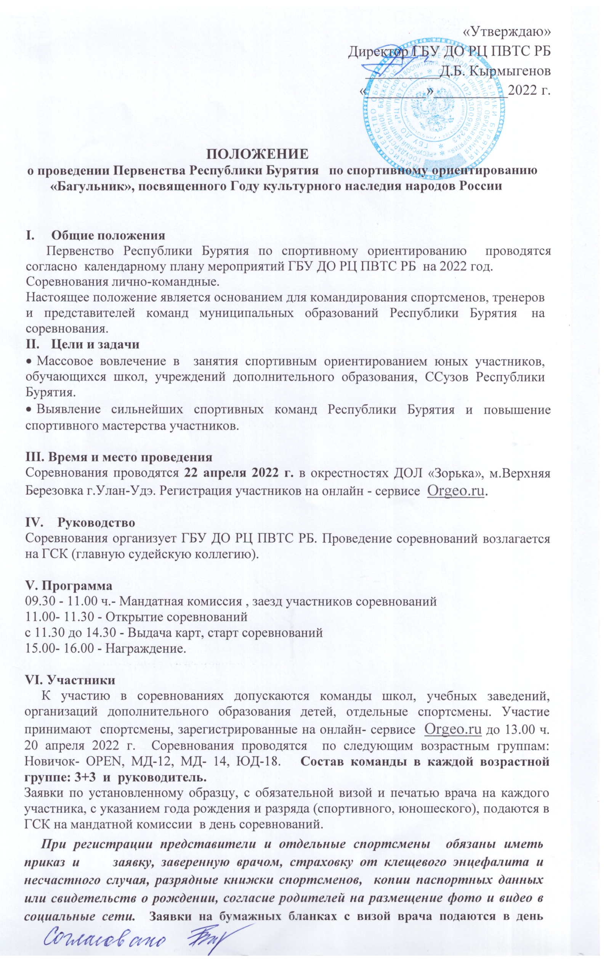

соревнований во время проведения мандатной комиссии. Информация о соревнованиях будет размещена в группах Вконтакте: https://vk.com/turist03,
https://vk.com/orient03;

VII. Определение результатов
Результаты соревнований определяются согласно Правилам соревнований по спортивному ориентированию. Командный результат определяется по результатам 2-х юношей и 2 – девушек (участники одной возрастной группы - МД-12, МД- 14, ЮД-18)., заявленных как команда.

VIII. Награждение
Победители и призеры в личном зачете награждаются призами и дипломами. Команды - призеры награждаются дипломами соответствующих степеней.

IX. Финансирование
Расходы на участие в соревнованиях (проезд, питание, проживание) несут командирующие организации или участники. Федерация спортивного ориентирования Республики Бурятия и ГБУ ДО «Ресурсный центр патриотического воспитания, туризма и спорта Республики Бурятия» организуют судейство, постановку дистанции, предоставляют оборудование, дистанции, стартовый и финишный городок. Стартовый взнос 150 рублей с участника. Участники, зарегистрированные на онлайн – сервисе Оrgeo.ru и не принявшие участие в соревнованиях компенсируют издержки за карты в сумме 100 руб.
Расходы по награждению победителей и призеров осуществляются за счет средств субсидий на государственное задание ГБУ ДО РЦ ПВТС РБ.

Данное положение является вызовом на соревнования.

Отдел туризма и экскурсий тел: 8(3011)-218-00-61
эл. почта: turist03@inbox.ru
Исполнители: Кладова М.В. 89513786381; Базарова Л.С. тел. 89834592328.

Приложение 1.

СОГЛАСИЕ ЗАКОННОГО ПРЕДСТАВИТЕЛЯ
НА ФОТО И ВИДЕОСЪЁМКУ СЫНА (ДОЧЕРИ) И ДАЛЬНЕЙШЕГО ИСПОЛЬЗОВАНИЯ ФОТОГРАФИЧЕСКИХ СНИМКОВ И ВИДЕО МАТЕРИАЛА

Я,________________________________________________________________,
(Ф.И.О.)
проживающий(ая) по адресу:___________________________________________________________
Паспорт №________серия_____________,выдан________________________________,
как законный представитель на основании (паспорта, свидетельства о рождении) серия________№_______выдан_________________
настоящим актом даю согласие на фото и видео съемку своего сына (дочери) в социальных сетях и сайте ГБУ ДО РЦ ПВТС РБ.

Ф.И.О ребёнка, дата рождения:_________________________________________
ГБУ ДО РЦ ПВТС РБ гарантирует, что фото и видео материалы будут использованы только в указанных выше целях в соответствии с действующим законодательством РФ.
Данное Согласие действует до окончания срока действия договора о взаимоотношениях между ГБУ ДО РЦ ПВТС РБ и мною,
установленных действующим законодательством РФ.
Согласие может быть отозвано по моему письменному (устному) заявлению.
Я подтверждаю, что, давая такое Согласие, я действую по собственной воле и в интересах своего сына (дочери).

«____»___________20__г. ________________ /________________/

